诚信应考,考试作弊将带来严重后果！
_____________ ________
…

姓名 学号
学院 专业班级 座位号
( 密 封 线 内 不 答 题 )
……………………………………………………密………………………………………………封………………………………………线……………………………………线………………………………………

华南理工大学期末考试
《工科数学分析》2018—2019学年第一学期期中考试卷
- 填空题（每小题2分，共10分）
画出函数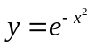的图形,要求列表.
3. 证明: 当时，有 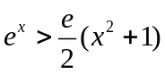 成立.
3. 设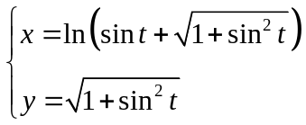确定了是的函数，求.
2. 设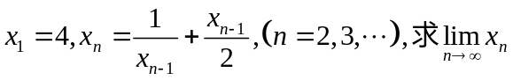。
- 求极限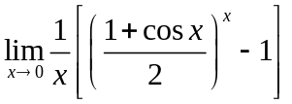。
  - 极限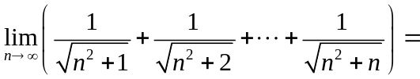_ ；
  - 设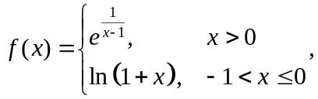则的所有间断点及其类型是 ；
  - 设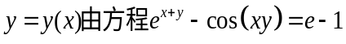所确定,则曲线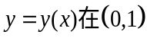处的切线方程为 ；
  - 设在区间上，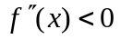，则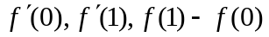的从小到大的顺序是 ；

  - 设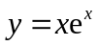，则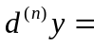_ 。

二、计算题（每小题10分，共40分）
得分

- 求极限。

2. 设。

3. 设确定了是的函数，求.

4.设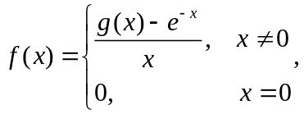其中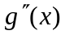连续,且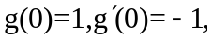

三、证明题（每小题10分，共30分）
得分

1. 设函数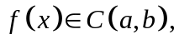且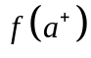与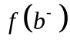都存在，证明：在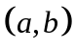上一致连续。

2. 设在上二阶可导，且满足条件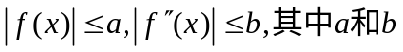为非负常数，证明:对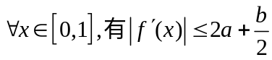。

3. 证明: 当时，有 成立.

四、应用题（每小题10分，共20分）
得分

1. 在椭圆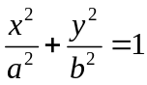的第一象限部分求一点P，使该点处的切线，椭圆及两坐标轴所围图形的面积为最小（其中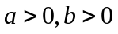）。

2. 画出函数的图形,要求列表.

